Hur man viker en pappersloppa[redigera | redigera wikitext]
- 
Ta ett papper.

- 
Vik hörnet så det möter den andra sidan.

- 
Vik andra hörnet så det möter den andra sidan.

- 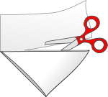
Klipp bort den övre delen.

- 
Veckla ut och du har nu en kvadratisk bit.

- 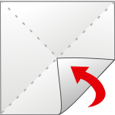
Vik alla fyra hörn så att spetsarna möts i mitten.

- 
Den ska nu se ut så här.

- 
Vänd den upp och ner.

- 
Vik alla fyra hörn så att spetsarna möts i mitten.

- 
Den ska nu se ut så här.

- 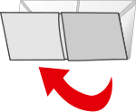
Vik den.

- 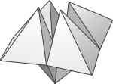
Nu den lite knepiga biten - sätt in fingrarna i de fyra hörnen och tryck till så att den ser ut så här.

Skriv ner olika yrken t.ex.

brandman, flygvärdinna/stuert, fotograf, modell, frisör, lokförare, programledare, sjukskötare, tandläkare, veterinär
Prata med din kompis!
Vad ska du bli? Jag ska bli lärare, polis….

